КОНФЕРЕНЦИЯ
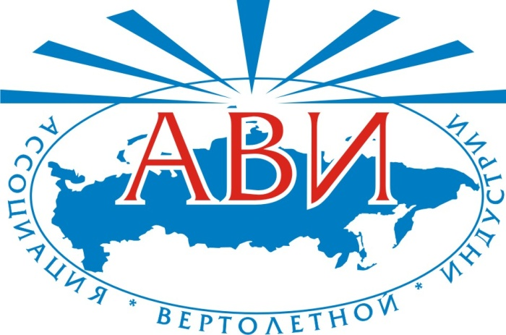
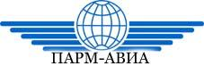
Технические средства для повышения
эффективности определения
местоположения вертолетов.
Трекинговые системы.
Экономическая эффективность.

РЕЗОЛЮЦИЯ

г.Москва 22 мая 2015 года
ПРЕАМБУЛА
Трекинговые системы или системы контроля за местоположением воздушных судов используют все крупнейшие вертолетные операторы. С развитием технологий такие системы становятся все более доступными для небольших авиакомпаний и частных владельцев. Предложение на рынке таких систем довольно обширное.
На сегодняшний день подразделения администрации ООН, отвечающие за авиационные операции, а также другие международные организации, использующие российские вертолеты, выдвигают требования по оборудованию вертолетов системами мониторинга местоположения вертолетов.
Выпускаемые в настоящее время отечественной промышленностью трекинговые системы не отвечают требованиям авиационной администрации ООН. Российские эксплуатанты вертолетов выражают обеспокоенность сложившейся ситуацией, когда из-за отсутствия на ВС трекинговых систем они будут удалены с международного рынка вертолетных услуг, а это серьезнейшие имиджевые и финансовые потери, в том числе и для государства в целом. При этом, эксплуатация ВС, оборудованных трекинговыми системами, актуальна не только для использования вертолетов за рубежом, поскольку позволит обеспечить контроль местоположения ВС в условиях отсутствия сплошного радиолокационного поля, в первую очередь на нижних эшелонах и ниже нижнего, существенно повысить эффективность поисково-спасательных операций в труднодоступных районах.

*** В рамках состоявшейся 22 мая 2015 года в рамках HeliRussia-2015 конференции “Технические средства для повышения эффективности определения местоположения вертолетов. Трекинговые системы. Экономическая эффективность”, были обсуждены проблемные вопросы:
- производство, поставка, установка и эксплуатация на вертолетах систем мониторинга местоположения вертолета;
- использование трекинговых систем при проведении поисково-спасательных операций;

- роль государственных органов и страховых компаний в оснащении ВС, эксплуатируемых на территории РФ, трекинговыми системами.
Программа выступлений
- «О вопросе установки трекинговых систем», ФАВТ Управления ПЛГ ВС (Росавиация), заместитель начальника Кудинов Валерий Васильевич, эксперт Бернацкий Сергей Васильевич;
- «Страховые компании по вопросу о мониторинге местоположения вертолетов» Страховая компания «ЛексГарант», заместитель генерального директора Шелюбский Михаил Маркович;
- «АЗН-В» ГосНИИ Авиационных Систем, ведущий инженер Чернышев Юрий Петрович;
- «Трекинговые системы» SkyTrac Systems Ltd, Hans Deprez, Managing Director DEPICON bvba, Russian-European Aerospace Consultancy;
- «Трекинговые системы » НПП «Прима», начальник отдела спутниковой связи и пеленгации Зыков Андрей Вениаминович;
- «Потребности эксплуатации»:
- НПК «ПАНХ», первый заместитель генерального директора Скориков Алексей Анатольевич,
- ПАО «Авиакомпания «ЮТэйр», ведущий инженер по модернизации и доработкам ВС Петелин Дмитрий Валерьевич.
РЕЗОЛЮТИВНАЯ ЧАСТЬ:
По результатам обсуждения вопросов, указанных в Преамбуле настоящего документа, участники приняли следующую Резолюцию:
- Ассоциация Вертолетной Индустрии берет на себя обязательства в дальнейшем информировать вертолетное сообщество о появлении новых систем и оборудования контроля местоположения воздушных судов и о выходе новых законодательных актов в этой области.
- В целях оптимизации процессов согласования документации, сокращения сроков, экономии средств, целесообразно организовать пул (временное объединение) авиакомпаний для организации и финансирования работ по оснащению вертолетов, выполняющих полеты по контрактам с ООН и другими международными организациям, трекинговыми системами, отвечающими международным требованиям.
- Для координации и консолидации усилий различных предприятий и организаций в решении вопросов внедрения трекинговых систем для вертолетов, координатором работ от Ассоциации Вертолетной Индустрии определить компанию «ПАРМ-Авиа», действительного члена АВИ.

